
Об утверждении регламента государственной услуги "Субсидирование повышения урожайности и качества продукции растениеводства, стоимости горюче-смазочных материалов и других товарно-материальных ценностей, необходимых для проведения весенне-полевых и уборочных работ, путем субсидирования производства приоритетных культур"
Утративший силу
Постановление акимата Северо-Казахстанской области от 5 апреля 2019 года № 79. Зарегистрировано Департаментом юстиции Северо-Казахстанской области 8 апреля 2019 года № 5328. Утратило силу постановлением акимата Северо-Казахстанской области от 12 февраля 2020 года № 30
Сноска. Утратило силу постановлением акимата Северо-Казахстанской области от 12.02.2020 № 30 (вводится в действие по истечении десяти календарных дней после дня его первого официального опубликования).
В соответствии с пунктом 2 статьи 27 Закона Республики Казахстан от 23 января 2001 года "О местном государственном управлении самоуправлении в Республике Казахстан", с пунктом 3 статьи 16 Закона Республики Казахстан от 15 апреля 2013 года "О государственных услугах", акимат Северо-Казахстанской области ПОСТАНОВЛЯЕТ:
1. Утвердить прилагаемый регламент государственной услуги "Субсидирование повышения урожайности и качества продукции растениеводства, стоимости горюче-смазочных материалов и других товарно-материальных ценностей, необходимых для проведения весенне-полевых и уборочных работ, путем субсидирования производства приоритетных культур".
2. Признать утратившим силу постановление акимата Северо-Казахстанской области "Субсидирование повышения урожайности и качества продукции растениеводства, стоимости горюче-смазочных материалов и других товарно-материальных ценностей, необходимых для проведения весенне-полевых и уборочных работ, путем субсидирования производства приоритетных культур" от 29 марта государственной услуги 2018 года № 87 (опубликовано 25 апреля 2018 в Эталонном контрольном банке нормативных правовых актов Республики Казахстан в электронном виде, зарегистрировано в Реестре государственной регистрации нормативных правовых актов под № 4660).
3. Коммунальному государственному учреждению "Управление сельского хозяйства акимата Северо-Казахстанской области" в установленном законодательством Республики Казахстан порядке обеспечить:
1) государственную регистрацию настоящего постановления в Республиканском государственном учреждении "Департамент юстиции Северо-Казахстанской области Министерства юстиции Республики Казахстан";
2) в течение десяти календарных дней со дня государственной регистрации настоящего постановления акимата направление его копии в бумажном и электронном виде на государственном и русском языках в Северо-Казахстанском региональном центре правовой информации - филиал Республиканского государственного предприятия на праве хозяйственного ведения "Республиканский центр правовой информации" Министерства юстиции Республики Казахстан для официального опубликования и включения в Эталонный контрольный банк нормативных правовых актов Республики Казахстан;
3) размещение настоящего постановления на Интернет-ресурсе акимата Северо-Казахстанской области после его официального опубликования.
4. Контроль за исполнением настоящего постановления возложить на заместителя акима Северо-Казахстанской области по курируемым вопросам.
5. Настоящее постановление вводится в действие по истечении десяти календарных дней после дня его первого официального опубликования.
Аким  Северо- Казахстанской области | К. Аксакалов
Утвержден постановлением акимата Северо-Казахстанской области от "05" апреля 2019 года № 79
Регламент государственной услуги "Субсидирование повышения урожайности и качества продукции растениеводства, стоимости горюче - смазочных материалов и других товарно-материальных ценностей, необходимых для проведения весенне-полевых и уборочных работ, путем субсидирования производства приоритетных культур"
1. Общие положения
1. Регламент государственной услуги "Субсидирование повышения урожайности и качества продукции растениеводства, стоимости горюче-смазочных материалов и других товарно-материальных ценностей, необходимых для проведения весенне-полевых и уборочных работ, путем субсидирования производства приоритетных культур" (далее – Регламент) разработан в соответствии со стандартом государственной услуги "Субсидирование повышения урожайности и качества продукции растениеводства, стоимости горюче-смазочных материалов и других товарно-материальных ценностей, необходимых для проведения весенне-полевых и уборочных работ, путем субсидирования производства приоритетных культур" (далее – Стандарт), утвержденным приказом министра сельского хозяйства Республики Казахстан от 6 мая 2015 года № 4-3/423 "Об утверждении стандарта государственной услуги "Субсидирование повышения урожайности и качества продукции растениеводства, стоимости горюче-смазочных материалов и других товарно-материальных ценностей, необходимых для проведения весенне-полевых и уборочных работ, путем субсидирования производства приоритетных культур" (зарегистрирован в Реестре государственной регистрации нормативных правовых актов под № 11705).
Государственная услуга "Субсидирование повышения урожайности и качества продукции растениеводства, стоимости горюче-смазочных материалов и других товарно-материальных ценностей, необходимых для проведения весенне-полевых и уборочных работ, путем субсидирования производства приоритетных культур" (далее – государственная услуга) оказывается местным исполнительным органом области (коммунальным государственным учреждением "Управление сельского хозяйства акимата Северо-Казахстанской области") (далее – услугодатель).
2. Прием заявок и выдача результатов оказания государственной услуги осуществляются через веб-портал "электронного правительства" www.egov.kz (далее – портал).
3. Форма оказания государственной услуги: электронная (полностью автоматизированная).
4. Результат оказания государственной услуги – уведомление о перечислении субсидии либо мотивированный отказ в предоставлении государственной услуги в случаях и по основаниям, предусмотренным пунктом 6 настоящего Регламента.
Форма представления результата оказания государственной услуги – электронная.
Государственная услуга оказывается бесплатно физическим и юридическим лицам (далее – услугополучатель).
На портале услугополучателю направляется уведомление с решением о назначении/не назначении субсидии в "личный кабинет" в форме электронного документа, подписанного электронной цифровой подписью (далее – ЭЦП) уполномоченного лица услугодателя.
График работы услугодателя - с понедельника по пятницу включительно, в соответствии с установленным графиком работы с 9.00 до 18:30 часов с перерывом на обед с 13:00 до 14:30, за исключением субботы, воскресенья и праздничных дней, согласно трудовому законодательству Республики Казахстан и статьи 5 Закона Республики Казахстан от 13 декабря 2001 года "О праздниках в Республике Казахстан".
График работы портала – круглосуточно, за исключением технических перерывов, связанных с проведением ремонтных работ (при обращении услугополучателя после окончания рабочего времени, в выходные и праздничные дни в соответствии с трудовым законодательством Республики Казахстан и статьи 5 Закона Республики Казахстан от 13 декабря 2001 года "О праздниках в Республике Казахстан", прием заявок и выдача результатов оказания государственной услуги осуществляется следующим рабочим днем).
2. Описание порядка действий структурных подразделений (работников) услугодателя в процессе оказания государственной услуги
5. Услугополучатель предоставляет на портал заявку в форме электронного документа, удостоверенного ЭЦП услугополучателя, на получение субсидий на частичное возмещение затрат производства приоритетных культур (далее – заявка) по форме, согласно приложению к Стандарту.
При подаче услугополучателем заявки подтверждением принятия заявки на портале в "личном кабинете" услугополучателя отображается статус об отправке электронной заявки для оказания государственной услуги.
6. Услугодатель отказывает в оказании государственной услуги по следующим основаниям:
1) установление недостоверности документов, представленных услугополучателем для получения государственной услуги, и (или) данных (сведений), содержащихся в них;
2) несоответствие услугополучателя и (или) представленных данных и сведений, необходимых для оказания государственной услуги, требованиям, установленным Правилами субсидирования повышения урожайности и качества продукции растениеводства, стоимости горюче-смазочных материалов и других товарно-материальных ценностей, необходимых для проведения весенне-полевых и уборочных работ, путем субсидирования производства приоритетных культур, утвержденными приказом исполняющего обязанности Министра сельского хозяйства Республики Казахстан от 27 февраля 2015 года № 4-3/177 "Об утверждении правил субсидирования повышения урожайности и качества продукции растениеводства, стоимости горюче-смазочных материалов и других товарно-материальных ценностей, необходимых для проведения весенне-полевых и уборочных работ, путем субсидирования производства приоритетных культур" (зарегистрирован в Реестре государственной регистрации нормативных правовых актов под № 11094).
7. Содержание каждой процедуры (действия), входящей в состав процесса оказания государственной услуги и длительность их выполнения:
1) специалист услугодателя принимает и регистрирует заявку – 1 (один) рабочий день;
2) ответственный исполнитель отдела финансирования и бухгалтерского учета услугодателя в соответствии с планом финансирования формирует платежные поручения на выплату субсидий – 2 (два) рабочих дня.
8. Результат процедуры (действия) по оказанию государственной услуги, который служит основанием для начала выполнения следующей процедуры (действия):
1) специалист услугодателя принимает заявку;
2) ответственный исполнитель отдела финансирования и бухгалтерского учета услугодателя формирует в информационной системе субсидирования платежные поручения на выплату субсидий.
3. Описание порядка взаимодействия структурных подразделений (работников) услугодателя в процессе оказания государственной услуги
9. Перечень структурных подразделений (сотрудников) услугодателя, которые участвуют в процессе оказания государственной услуги:
1) специалист услугодателя;
2) ответственный исполнитель услугодателя.
10. Описание последовательности прохождение каждой процедуры (действия) с указанием длительности каждой процедуры (действия):
1) специалист услугодателя принимает и регистрирует заявку – 1 (один) рабочий день;
2) ответственный исполнитель отдела финансирования и бухгалтерского учета услугодателя в соответствии с планом финансирования формирует платежные поручения на выплату субсидий – 2 (два) рабочих дня.
4. Описание порядка взаимодействия с Государственной корпорацией "Правительство для граждан" и (или) иными услугодателями, а также порядка использования информационных систем в процессе оказания государственной услуги
11. Описание порядка обращения и последовательности процедур (действий) услугодателя и услугополучателя при оказании государственной услуги через портал:
1) услугополучатель осуществляет регистрацию (авторизацию) на портале с помощью своего регистрационного свидетельства ЭЦП;
2) выбор услугополучателем электронной государственной услуги, заполнение полей электронного запроса и прикрепление пакета документов (при наличии прилагаются электронные копии подтверждающих документов);
3) удостоверение электронного запроса для оказания электронной государственной услуги посредством ЭЦП услугополучателя;
4) обработка (проверка, регистрация) электронного запроса услугодателем;
5) получение услугополучателем уведомления о статусе электронного запроса и сроке оказания государственной услуги в истории получения государственных услуг личного кабинета услугополучателя;
6) услугодатель осуществляет процедуры (действия) в соответствии с описанием порядка взаимодействия структурных подразделений (работников) услугодателя в процессе оказания государственной услуги и направляет в "личный кабинет" услугополучателя результат оказания государственной услуги в форме электронного документа, подписанного ЭЦП;
7) получение услугополучателем результата государственной услуги в истории получения государственных услуг личного кабинета услугополучателя.
Подробное описание порядка обращения и последовательности процедур (действий) услугодателя и услугополучателя при оказании государственной услуги через портал отражается в справочнике бизнес-процессов оказания государственной услуги согласно приложению к настоящему Регламенту.
5. Иные требования с учетом особенностей оказания государственной услуги
12. Услугополучателям, имеющим нарушения здоровья со стойким расстройством функций организма, ограничивающее его жизнедеятельность, в случае необходимости прием документов, для оказания государственной услуги, производится услугодателем с выездом по месту жительства посредством обращения через Единый контакт-центр по вопросам оказания государственных услуг 1414, 8-800-080-7777.
13. Адреса мест оказания государственной услуги размещены на:
1) интернет-ресурсе министерства сельского хозяйства: www.moa.gov.kz, раздел "Государственные услуги", подраздел "Адреса мест оказания государственной услуги";
2) портале;
3) интернет ресурсе соответствующего услугодателя.
14. Услугополучатель имеет возможность получения государственной услуги через портал при условии наличия ЭЦП.
15. Услугополучатель имеет возможность получения информации о порядке и статусе оказания государственной услуги в режиме удаленного доступа посредством "личного кабинета" портала, а также Единого контакт-центра по вопросам оказания государственных услуг: 1414, 8-800-080-7777.
Приложение к регламенту государственной услуги "Субсидирование повышения урожайности и качества продукции растениеводства, стоимости горюче-смазочных материалов и других товарно-материальных ценностей, необходимых для проведения весенне-полевых и уборочных работ, путем субсидирования производства приоритетных культур"
Справочник бизнес - процессов оказания государственной услуги "Субсидирование повышения урожайности и качества продукции растениеводства, стоимости горюче-смазочных материалов и других товарно-материальных ценностей, необходимых для проведения весенне-полевых и уборочных работ, путем субсидирования производства приоритетных культур" через портал

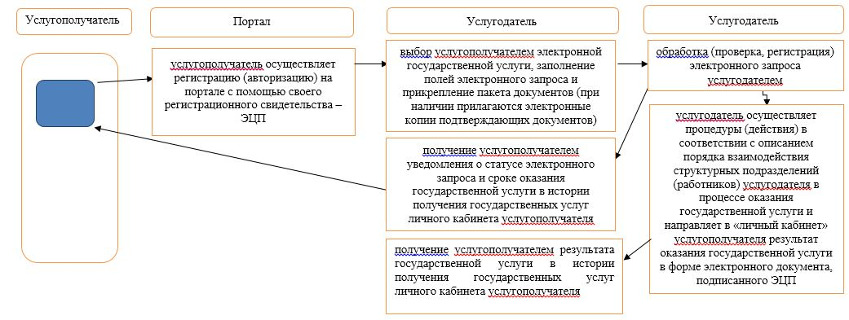

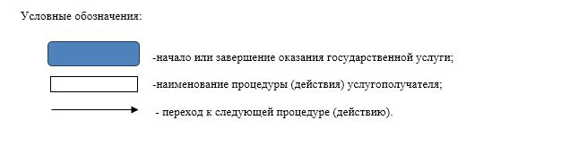

© 2012. РГП на ПХВ «Институт законодательства и правовой информации Республики Казахстан» Министерства юстиции Республики Казахстан

